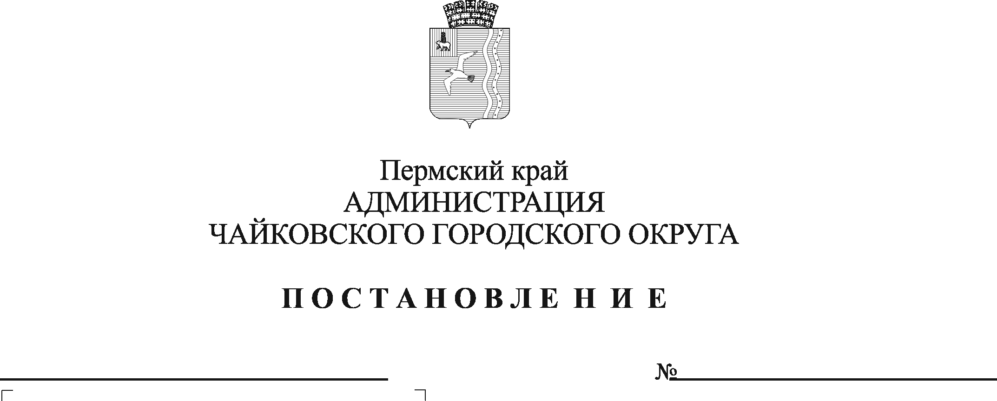

**О внесении изменений в Правила землепользования и застройки Чайковского городского округа Пермского края, утвержденные постановлением администрации Чайковского городского округа от 11 января 2022 г. № 13**

На основании части 16 статьи 31 Градостроительного кодекса Российской Федерации, статьи 16 Федерального закона от 6 октября 2003 г. № 131-ФЗ «Об общих принципах организации местного самоуправления в Российской Федерации», статьи 15.1 Закона Пермского края от 7 июня 2021 г. № 662-ПК «О внесении изменений в Закон Пермского края «О градостроительной деятельности в Пермском крае», Устава Чайковского городского округа, постановления администрации Чайковского городского округа от 21 августа 2024 г. № 693 «О подготовке проекта о внесении изменений в текстовую часть правил землепользования и застройки Чайковского городского округа Пермского края», постановления администрации Чайковского городского округа от 23 августа 2024 г. № 699 «О назначении публичных слушаний», заключения о результатах публичных слушаний по проекту о внесении изменений в правила землепользования и застройки Чайковского городского округа Пермского края от 17 сентября 2024 г., заключения комиссии по землепользованию и застройке при администрации Чайковского городского округа от 26 сентября 2024 г.

ПОСТАНОВЛЯЮ:

1. Внести в текстовую часть Правил землепользования и застройки Чайковского городского округа Пермского края, утвержденных постановлением администрации Чайковского городского округа от 11 января 2022 г. № 13 (в редакции от 28 апреля 2022 г. № 478, от 9 июня 2022 г. № 632, от 1 августа 2022 г. № 826, от 30 января 2023 г. № 75, от 22 марта 2023 г. № 239, от 7 июня 2023 г. № 558, от 7 июля 2023 г. № 672, от 27 декабря 2023 г. № 1237, от 29 марта 2024 г. № 293), следующие изменения:

1.1. наименование таблиц 18.1.1, 18.2.1, 18.3.1, 18.4.1, 18.5.1, 19.1.1, 19.2.1, 19.3.1, 20.1.1, 20.2.1, 21.1.1, 21.2.1, 22.2.1, 22.3.1, 22.4.1, 22.5.1, 23.1.1, 23.2.1, 23.3.1, 23.4.1, 24.1.1, 24.2.1, 24.3.1, 24.4.1, 24.5.1, 24.6.1, 24.7.1, 24.9.1 изложить в новой редакции «Виды разрешенного использования земельных участков и объектов капитального строительства»;

1.2 позиции в таблицах, указанных в пункте 1.1 настоящего постановления:

|  |  |  |  |
| --- | --- | --- | --- |
| **№  п/п** | **Наименование вида разрешенного использования земельного участка** | **Описание вида разрешенного использования земельного участка** | **Код вида разрешенного использования земельного участка** |

изложить в новой редакции

|  |  |  |  |
| --- | --- | --- | --- |
| **№  п/п** | **Наименование видов разрешенного использования земельного участка** | **Описание видов разрешенного использования земельных участков и объектов капитального строительства** | **Код вида разрешенного использования земельного участка** |

2. Опубликовать постановление в газете «Огни Камы» и разместить на официальном сайте администрации Чайковского городского округа.

3. Постановление вступает в силу после его официального опубликования.

Глава городского округа –

глава администрации

Чайковского городского округа А.В. Агафонов